ESTUDIO TEÓRICO Y EXPERIMENTAL DE MOVIMIENTOS DE OSCILACIÓN

______________________________________________________________________________________
Las actividades de este programa-guía se distribuyen en tres apartados sobre: 1) EL estudio teórico del movimiento armónico simple (MAS). 2) El estudio experimental del MAS. 3) El estudio teórico y experimental de oscilaciones amortiguadas. Los dos primeros apartados se contemplan en el programa oficial de la asignatura de Física en 1º Bachillerato, y se repasan y amplían en 2º Bachillerato dentro del tema de “Ondas”. El tercer apartado, sobre oscilaciones amortiguadas, puede suponer aproximadamente 2 horas en el laboratorio de Física y se puede impartir en 2º Bachillerato a modo de ampliación.
_____________________________________________________________________________________

1. ESTUDIO TEÓRICO DEL MOVIMIENTO ARMÓNICO SIMPLE

A.1 Describid de forma cualitativa un movimiento de oscilación. Decid ejemplos de objetos o entidades físicas que realizan este tipo de movimiento.

A.2 Representad posiciones a intervalos iguales de tiempo, y dibujad las gráficas de la posición, la velocidad y la aceleración del movimiento de oscilación más sencillo que se conciba.

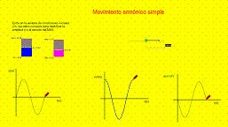
A.3 Definición de las siguientes magnitudes que sirven para caracterizar un movimiento armónico simple (MAS): amplitud, periodo, frecuencia y pulsación. Relaciones entre estas magnitudes.

A.4 Usad la animación informática Modellus disponible en la Web para probar el efecto que tienen sobre un MAS posibles variaciones de las magnitudes que lo caracterizan

A.5 Tratad de escribir una expresión de la fuerza del MAS. Tomad como ejemplo la fuerza de recuperación elástica de un muelle, planteando, a modo de hipótesis, los factores de los que depende dicha fuerza.

A.6 Usando la expresión obtenida en la actividad anterior de la fuerza de recuperación de un muelle, escribid la ley diferencial del movimiento.

A.7 Intentad resolver la ley diferencial del MAS ¿Qué dificultades encontramos?

A.8 Con objeto de sortear las dificultades encontradas en la actividad anterior y con el propósito de obtener las ecuaciones de un MAS, buscad una relación cualitativa entre este movimiento y el movimiento circular uniforme (MCU) Escribid las ecuaciones del movimiento de este último.

A.9 Obtened la ecuación de la elongación x, la velocidad v y la aceleración a, del MAS, a partir de la relación de dicho movimiento con el MCU. Después, escribid la expresión de la fuerza del MAS y comprobad que coincide con la fuerza de recuperación de un muelle.
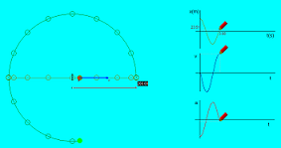
A.10 Usad la animación informática Modellus disponible en la página Web, sobre la relación entre el MAS y el MCU, para reforzar los conceptos trabajados en las actividades A.7 y A.8.

A.11 (Selectividad, 2006) Una partícula de masa m oscila con pulsación w según un MAS de amplitud A. Deducid la expresión de la energía mecánica de esta partícula. Previamente, haced un balance cualitativo de la energía (cinética, potencial y total) del MAS.

A.12 (Selectividad, 1998) La ecuación del movimiento de una partícula de masa 100g, unida al extremo de un resorte viene dada por x = 0.4 cos (0.7t-0.3) m. Calculad: a) Amplitud y periodo del movimiento; b) Energía cinética de la partícula en el instante t = 2s.

A.13 (Selectividad, 2003) Una partícula realiza un movimiento armónico simple. Si la frecuencia disminuye a la mitad, manteniendo la amplitud constante ¿qué ocurre con el periodo, la velocidad máxima y la energía total?

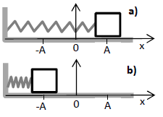
A.14 (Selectividad, 2015) Un bloque apoyado sobre una mesa sin rozamiento y sujeto a un muelle oscila entre las posiciones a) y b) de la figura. El tiempo que tarda en desplazarse entre a) y b) es de 2s. Si en t = 0 s el bloque se encuentra en la posición a), representad la gráfica de la posición en función del tiempo, x(t). Señalad en dicha gráfica la amplitud, A, y el periodo del movimiento. Indicad razonadamente sobre la gráfica el punto correspondiente a la posición del bloque cuando ha trascurrido un tiempo t=1,5periodos.

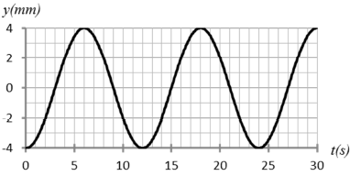
A.15 (Selectividad, 2014) Un cuerpo de 2Kg, de masa realiza un movimiento armónico simple. La gráfica representa su elongación en función del tiempo, y(t). a) Escribid la expresión de y(t) en general y particularizad, sustituyendo los valores de la amplitud, frecuencia angular y la fase inicial, obtenidos a partir de la gráfica. b) Calculad la expresión de la velocidad del cuerpo v(t) y su valor para t=3s.

A.16 (Selectividad, 2013) La velocidad de una masa puntual cuyo movimiento es armónico simple viene dada en unidades del SI por la expresión v(t) = - 0.01π·sen[π(t/2+1/4)]. Calculad el periodo, la amplitud y la fase inicial del movimiento.

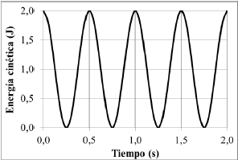
A.17 (Selectividad, 2010) Una partícula de masa 2kg, describe un movimiento armónico simple, cuya elongación viene expresada por la función x = 0.6 sen (24πt) metros. Calculad: a) La constante elástica del oscilador y su energía mecánica total; b) El primer instante de tiempo en el que la energía cinética y la energía potencial de la partícula son iguales.

A.18 (Selectividad, 2013) La gráfica adjunta representa la energía cinética, en función del tiempo, de un cuerpo sometido solamente a la fuerza de un muelle de constante elástica k = 100 N/m. Determinad razonadamente el valor de la energía potencial máxima y de la amplitud del movimiento.
2. ESTUDIO EXPERIMENTAL DEL MOVIMIENTO ARMÓNICO SIMPLE

A.19 El profesor proporcionará muelles de diferente forma y elasticidad. En grupos de 3-4 alumnos, realizad experiencias exploratorias procurando producir movimientos de oscilación. Ved, de forma aproximada, bajo qué condiciones puede obtenerse un MAS.

A.20 Proponed un diseño experimental adecuado para producir y estudiar experimentalmente un MAS.

A.21 (Opción a) Afinad el diseño con objeto de realizar el experimento usando sensores de movimiento.

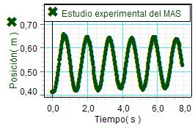
A.22 (Opción b) Afinad el diseño con objeto de realizar el experimento usando Modellus.

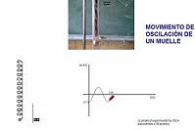

A.23 Proceded a realizar los experimentos, analizad los resultados obtenidos y extraed conclusiones.

A.24 Plantead algunas cuestiones que quedaron pendientes y proponed nuevas vías de investigación.

3. ESTUDIO EXPERIMENTAL DE OSCILACIONES AMORTIGUADAS

A.25 Después de estudiar el MAS quedó pendiente la posibilidad de estudiar movimientos de oscilación amortiguados. Representad, a modo de hipótesis, el perfil cualitativo de la gráfica de la evolución de la posición de un movimiento oscilatorio amortiguado.

A.26 Proponed una expresión de la fuerza de recuperación de un movimiento oscilatorio amortiguado y escribid una posible expresión de la ley diferencial del movimiento.

A.27 Elaborad un diseño experimental adecuado para estudiar oscilaciones amortiguadas en un muelle usando Modellus.

A.28 Proceded a realizar la parte empírica de la investigación.
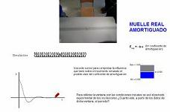
A.29 Construid una animación Modellus para analizar el movimiento grabado de oscilaciones amortiguadas.

A.30 Usad la animación para analizar los resultados y obtener el coeficiente de amortiguación.

